Dragi moji učenci!

Moram vas pohvaliti, saj nekateri zelo pridno opravljate naloge in mi jih sproti pošiljate v pregled. Vesela sem vsakega vašega sporočila, praktičnega izdelka in zapisa, predvsem pa optimizma in pripravljenosti za delo. Koliko zamisli imate in kako se znajdete s pripomočki, ki jih imate doma! Zgodi se, da ne zmorem odgovoriti takoj, saj imam pogosto ogromno elektronske pošte naenkrat. Vendar se trudim, da najprej odgovorim vam.

Danes je 1. april - dan šaljivcev, lažnivcev. Izberi si koga v družinskem krogu in se pošali z njim, a pazi, tudi ti si lahko tarča njegove šale.
Lep in šaljiv dan ti želim in te lepo pozdravljam.
Tvoja učiteljica Vida

Spodnja navodila pa niso prvoaprilska šala, zato jih opravite vestno.
NAVODILA za delo v sredo, 1. aprila 2020

MAT: Geometrijski liki – načrtovalna vaja
→ V DZ na strani 60 in 61 reši naloge. Riši natančno z navedenimi merami, z ošiljenim svinčnikom in ravnilom. Ne pozabi označiti oglišč in stranic, kjer je potrebno.
→ *** Reši Zmorem tudi to na strani 62. Tisti, ki zmorete.

SLJ: Na kaj moramo paziti kadar naštevamo?
→ Ponovi že znano učno snov.
V DZ stran 64 reši prvo nalogo. Piši pravopisno pravilne in berljive povedi.

→ Preberi zapisano besedilo-razlago. NE prepisu besedila!

Kadar kaj naštevamo, napišemo vejico. Pri opisovanju je naštevanje pogosto. Pri opisu živali na primer naštevamo, kje vse žival živi in s čim se prehranjuje. Pri opisu osebe naštevamo oblačila, ki jih oseba nosi in vidne značilnosti obraza ter postave. Pri opisu poklica naštevamo pripomočke, ki jih uporabljajo v danem poklicu, ali pa opravila ki so v tem poklicu pogosta.

→ V DZ stran 65 preberi in reši nalogi 3 in 4.

→ Zapiši v zvezek za SLJ.

KJE PIŠEMO VEJICO ?

Vejico pišemo sredi povedi.
Besede za njo pišemo z malo začetnico.
Kadar naštevamo le dve stvari uporabimo in. Primer: Pek peče kruh in pecivo.
Kadar naštevamo več stvari, pa jih ločimo z vejico. Primer: Pek peče kruh, rogljičke, žemlje, preste, pletenke, makovke in drugo pekovsko pecivo.

Dodatna pisna naloga : Zapiši pet zanimivih povedi v katerih boš našteval in uporabil vejico.

LUM: Izdelaj metulja upanja za na okno

Glej priložen dokument : Navodila LUM METULJ doc. ali si oglej filmček izdelave na spodnji povezavi:

https://gopro.com/v/RoRndB0JMmVeo

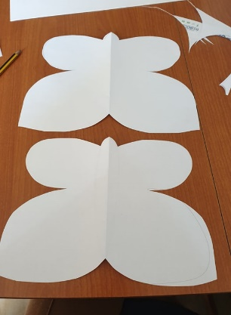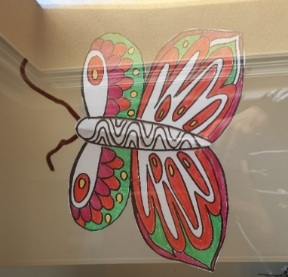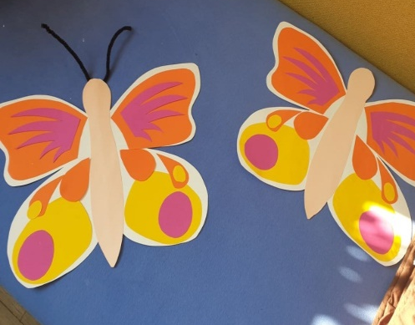
Primeri metuljev.

DOP / DOD
Dodatni pouk: Rešuj naloge za svojo starostno skupino. Poišči jih na spodnji povezavi.
https://www.dmfa.si/Tekmovanja/Kenguru/SpletnoTekmovanje.aspx
Dopolnilni pouk : Vadi poštevanko na spodnji povezavi z nastankom zanimivih slik.
https://www.digipuzzle.net/digipuzzle/kids/puzzles/blockpuzzle_multiplications.htm?language=slovenian&linkback=../../../education/math-multiplications/index.htm

